**Отчет по лабораторной работе №1**

**Задача** — Даны два натуральных числа a и b. Найдите их наибольший общий делитель d и два таких целых числа x и y, что ax+by=d . Программа должна вывести числа d, x , y.

Написала код, который решает данную задачу.

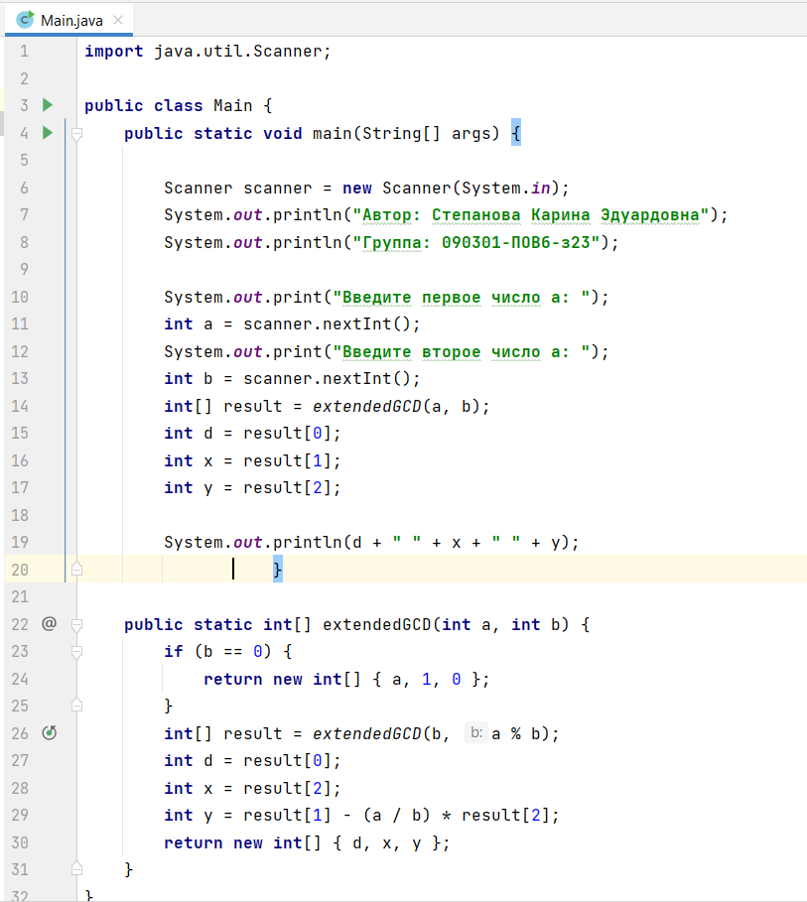

Рисунок 1 – Готовый код

Был проведен ряд тестов.

|  |  |  |  |
| --- | --- | --- | --- |
| № п/п | Входные данные | Ожидаемый результат | Результат |
| 1 | 3 2 | 1 1 -1 |  |
| 2 | 10 5 | 5 0 1 |  |
| 3 | 17 13 | 1 -3 4 |  |
| 4 | 123456789 987654321 | 9 -8 1 |  |
| 5 | 42 56 | 14 -1 1 |  |

Также был проведен тест на соответствие ограничениям по времени и памяти, который был успешно выполнен.

